**KẾ HOẠCH BÀI DẠY**

|  |  |
| --- | --- |
| **Trường: ………………………………** | Họ và tên giáo viên: |
| **Tổ: ……………………………………** | ………………………………………….. |

**CHƯƠNG II: CẤU TRÚC TẾ BÀO**

**BÀI 8: TẾ BÀO NHÂN SƠ**

Môn Sinh học; Lớp: 10

Thời gian thực hiện: 1 tiết

**I. MỤC TIÊU**

|  |  |  |
| --- | --- | --- |
| **Phẩm chất, năng lực** | **Mục tiêu** | **Mã hóa** |
| ***1. Về năng lực***  ***1.1. Năng lực sinh học*** | | |
| *Nhận thức sinh học* | Trình bày được đặc điểm chung của tế bào nhân sơ. | SH1.2.1 |
| Giải thích được mối quan hệ giữa kích thước tế bào và tỉ lệ S/V. | SH1.6 |
| Mô tả được kích thước, cấu tạo và chức năng các thành phần của tế bào nhân sơ. | SH1.2.2 |
| Phân biệt được vi khuẩn Gram dương và vi khuẩn Gram âm. | SH1.3 |
| Trình bày được cơ sở khoa học của việc ứng dụng sự khác nhau giữa các loại vi khuẩn trong y học. | SH1.2.3 |
| *Vận dụng kiến thức kĩ năng đã học* | Dựa vào mối quan hệ giữa kích thước tế bào và tỉ lệ S/V để giải thích được một số vấn đề thực tiễn. | SH3.1 |
| ***1.2. Năng lực chung*** | | |
| *Tự chủ tự học* | Luôn chủ động, tích cực tìm hiểu và thực hiện những công việc của bản thân khi học tập về tế bào nhân sơ. | TCTH1 |
| *Giao tiếp và hợp tác* | Biết chủ động giao tiếp; tự tin và biết kiểm soát cảm xúc, thái độ khi nói trước nhiều người. | GTHT1.5 |
| ***2. Về phẩm chất*** | | |
| Trách nhiệm | Sẵn sàng chịu trách nhiệm về những lời nói và hành động của bản thân. | TN1.3 |

**II. THIẾT BỊ DẠY HỌC VÀ HỌC LIỆU**

**1. Đối với giáo viên**

- Hình ảnh một số loại tế bào (TB vi khuẩn, TB thực vật, TB động vật).

- Hình ảnh cấu trúc tế bào nhân sơ

- Phiếu học tập.

**2. Đối với học sinh**

- SGK, tài liệu học tập.

- Điện thoại có kết nối internet.

**III. TIẾN TRÌNH DẠY HỌC**

https://lh6.googleusercontent.com/zUb1d4EOIQr4iNBJXkiGYtDO2HKrBs6GfqmHl9hZtSzAboYcGsBCwyiiIn1ZNoHKX4uG-uS5g8mZRa9GIczcH5RPt3qvN9hQmdToefajPd9A4aR2xDGO8jQCKhVLavtOzp_6O9llNc5bOFwJZxxS8g **HOẠT ĐỘNG 1. MỞ ĐẦU (5 phút)**

**a) Mục tiêu:** Kích thích học sinh hứng thú tìm hiểu kiến thức bài học mới.

**b) Nội dung:** Hoạt động cá nhân và nhóm, xác định hình ảnh đại diện cho tế bào nhân sơ.

**c) Sản phẩm học tập:** Câu trả lời của học sinh trên thiết bị điện thoại có kết nối internet qua phần mềm ClassPoint (Dạng trả lời bằng văn bản ngắn).

**d) Tổ chức thực hiện:**

***\* Giao nhiệm vụ học tập***

- GV chiếu một số hình ảnh đại diện về tế bào nhân sơ.

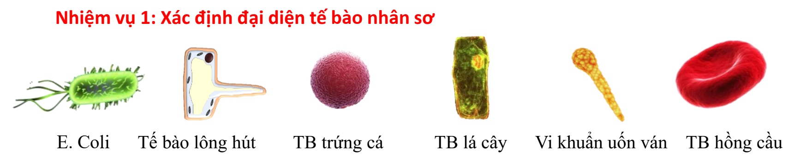

- Yêu cầu HS xác định hình ảnh tế bào nhân sơ bằng cách nhập câu trả lời trực tiếp trên phần mềm ClassPoint.

***\* Thực hiện nhiệm vụ***

- HS dựa vào hiểu biết cá nhân, suy nghĩ và trả lời câu hỏi của GV.

- Nhập câu trả lời dạng văn bản ngắn trên thiết bị di động có kết nối mạng.

***\* Báo cáo, thảo luận***

- GV xem và kiểm tra các câu trả lời của HS trực tiếp trên phần mềm ClassPoint.

- Mời đại diện nhóm lên trình bày kết quả thảo luận. HS nhận xét, bổ sung cho nhóm bạn.

***\* Kết luận và nhận định***

- GV nhận xét câu trả lời của các nhóm trực tiếp trên ClassPoint.

- Kết luận và tuyên dương các nhóm có câu trả lời đúng.

- GV dẫn dắt HS vào bài học: *Hầu hết các tế bào nhân sơ đều có kích thước nhỏ và phân chia rất nhanh. Ở vi khuẩn (E. coli), cứ sau 20 phút tế bào sẽ phân chia một lần, từ một tế bào cho hai tế bào con. Vậy số lượng vi khuẩn được tạo thành sau 5 giờ đã là 1 x 215 = 32768 tế bào. Để tìm hiểu vì sao các tế bào nhân sơ lại sinh trưởng và phát triển nhanh như vậy, chúng ta hãy cùng đi vào bài học hôm nay* ***“Tế bào nhân sơ”****.*

 **HOẠT ĐỘNG 2. HÌNH THÀNH KIẾN THỨC MỚI (30 phút)**

**Hoạt động 2.1. Tìm hiểu về đặc điểm chung của tế bào nhân sơ (10 phút**)

**a) Mục tiêu:** SH1.2.1; SH1.6; TCTH1

**b) Nội dung:** Mô tả đặc điểm chung của tế bào nhân sơ, từ đó giải thích mối quan hệ giữa kích thước tế bào và tỉ lệ S/V.

**c) Sản phẩm học tập:** Câu trả lời của học sinh về đặc điểm chung của tế bào nhân sơ và phiếu học tập 1.

**d) Tổ chức thực hiện:**

***\* Giao nhiệm vụ học tập***

- GV yêu cầu HS đọc thông tin và quan sát hình ảnh mục I (SGK tr. 38 – 39) để tìm hiểu đặc điểm chung của tế bào nhân sơ.

- Thảo luận nhóm 5 phút (2 bàn/nhóm) hoàn thành phiếu học tập 1.

***\* Thực hiện nhiệm vụ***

HS thảo luận nhóm để đưa ra câu trả lời.

***\* Báo cáo, thảo luận***

GV gọi HS bất kì trong lớp để trả lời câu hỏi.

***\* Kết luận và nhận định***

- GV nhận xét phần trình bày của các nhóm.

- Kết luận nội dung kiến thức trọng tâm.

**Hoạt động 2.2. Tìm hiểu về cấu tạo tế bào nhân sơ (20 phút)**

**a) Mục tiêu:** SH1.2.2; SH1.2.3; SH1.3; TCTH1; GTHT1.5; TN1.3

**b) Nội dung:** Quan sát hình ảnh cấu trúc tế bào nhân sơ, thảo luận nhóm xác định đúng tên cấu trúc của tế bào nhân sơ và hoàn thành phiếu học tập 2.

**c) Sản phẩm học tập:**Nội dungPhiếu học tập 2 (xem phần hồ sơ dạy học).

**d) Tổ chức thực hiện:**

***\* Giao nhiệm vụ học tập***

HS quan sát hình ảnh về cấu trúc tế bào nhân sơ và đọc thông tin SGK – thảo luận nhóm hoàn thành phiếu học tập số 2 (5 phút).

***\* Thực hiện nhiệm vụ***

HS quan sát hình ảnh GV trình chiếu, đọc thông tin trong SGK, thảo luận nhóm hoàn thành nhiệm vụ được giao.

***\* Báo cáo, thảo luận***

- GV chọn ra 1 nhóm báo cáo kết quả thảo luận.

- Đại diện HS lên báo cáo. HS nhận xét, bổ sung cho nhóm bạn.

- GV gợi ý thảo luận, mở rộng kiến thức:

+ Phân biệt sự khác nhau giữa thành tế bào của vi khuẩn gram dương và gram âm.

+ Dựa vào cấu tạo thành của vi khuẩn gram dương và gram âm, hãy cho biết bệnh do vi khuẩn gram dương hay vi khuẩn gram âm sẽ gây ra bệnh nguy hiểm hơn? Giải thích.

***\* Kết luận, nhận định***

- GV nhận xét sản phẩm và phần trình bày của các nhóm.

- Đưa ra đáp án phiếu học tập rồi kết luận nội dung kiến thức trọng tâm

 **HOẠT ĐỘNG 3. LUYỆN TẬP (7 phút)**

**a) Mục tiêu:** Củng cố kiến thức về đặc điểm và cấu tạo tế bào nhân sơ.

**b) Nội dung:** Hoạt động cá nhân và thảo luận nhóm để trả lời một số câu hỏi bằng cách nhập câu trả lời trực tiếp trên **phần mềm ClassPoint**.

**c) Sản phẩm học tập:** Câu trả lời của HS trực tiếptrên **phần mềm ClassPoint**.

**d) Tổ chức hoạt động:**

***\* Giao nhiệm vụ học tập***

**- Nhiệm vụ 1.** Kéo thả các thành phần cấu tạo của tế bào nhân sơ cho phù hợp vào hình bên dưới sao cho phù hợp **(chức năng Kéo thả thành tố của ClassPoint).**

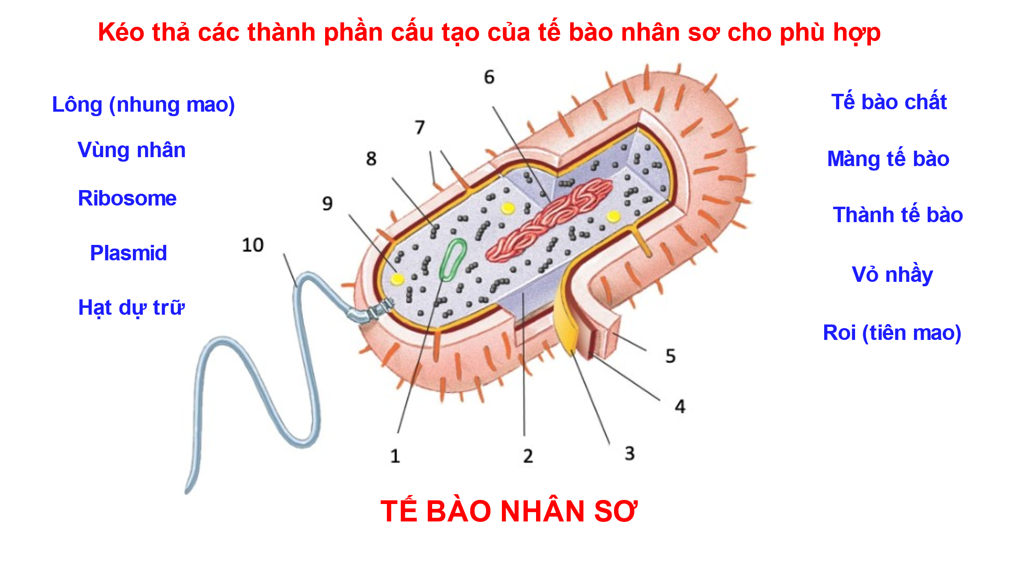

**- Nhiệm vụ 2.** Thành tế bào vi khuẩn được cấu tạo bởi hợp chất nào? (trả lời trực tiếp trên **ClassPoint với tính năng câu hỏi Dạng trắc nghiệm 1 đáp án đúng)**

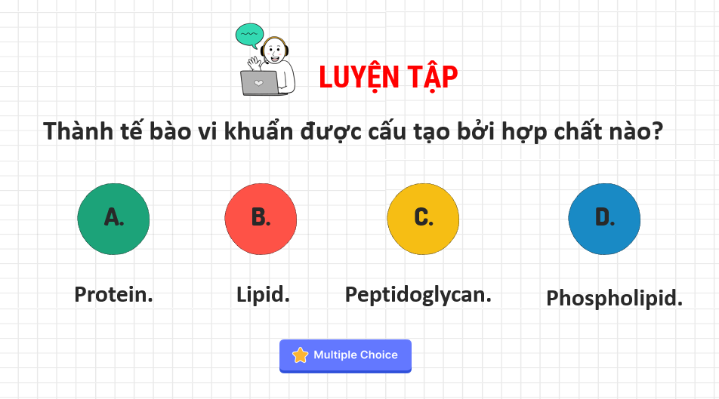

**- Nhiệm vụ 3.** Xác định ý đúng khi nói về đặc điểm của tế bào nhân sơ **(**trả lời trực tiếp trên **ClassPoint với tính năng câu hỏi Dạng Vẽ trên Slide)**

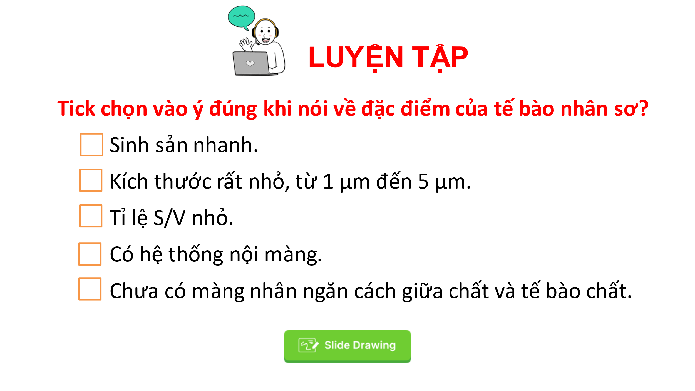

***\* Thực hiện nhiệm vụ***

- HS hoạt động cá nhân, thảo luận nhóm hoàn thành nhiệm vụ học tập.

- Sử dụng điện thoại có kết nối internet để nhập câu trả lời lên phần mềm ClassPoint.

***\* Báo cáo, thảo luận***

- GV xem và kiểm tra các câu trả lời của mỗi nhóm trực tiếp trên phần mềm ClassPoint.

- Mời đại diện nhóm lên trình bày kết quả thảo luận. HS nhận xét, bổ sung cho nhóm bạn.

***\* Kết luận và nhận định***

- GV nhận xét câu trả lời của các nhóm trực tiếp trên ClassPoint.

- Kết luận nội dung kiến thức và tuyên dương các nhóm có câu trả lời đúng.

**HOẠT ĐỘNG 4. VẬN DỤNG (3 phút)**

**a) Mục tiêu:** SH3.1;TCTH1; GTHT1.5; TN1.3

**b) Nội dung:** GV giao nhiệm vụ để HS thực hiện ngoài giờ học “Em hãy tìm hiểu và kể tên một số bệnh do vi khuẩn gây ra. Đề xuất phương pháp phòng tránh các bệnh đó.”

**c) Sản phẩm học tập:** Bài báo cáo của HS (gửi trên link padplet)

**d) Tổ chức hoạt động:**

***\* Giao nhiệm vụ học tập***

GV giao nhiệm vụ để HS hoạt động theo nhóm và thực hiện ngoài giờ học: “Em hãy tìm hiểu và kể tên một số bệnh do vi khuẩn gây ra. Đề xuất phương pháp phòng tránh các bệnh đó.”

***\* Thực hiện nhiệm vụ***

- HS tiếp nhận nhiệm vụ và thực hiện ngoài giờ học.

- GV hướng dẫn, hỗ trợ HS khi cần thiết.

***\* Báo cáo kết quả***

- Các nhóm hoàn thành sản phẩm nộp bài báo cáo lên link padplet.

- HS trình bày, báo cáo sản phẩm vào tiết học sau.

**Gợi ý:**

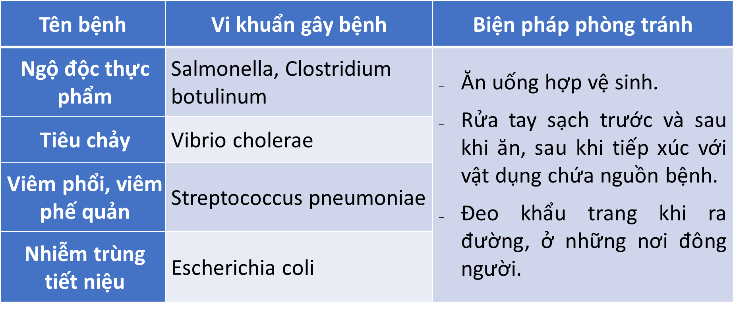

***\* Kết luận và nhận định***

- GV nhận xét, đánh giá, kết thúc tiết học.

- Dặn dò HS: Làm bài tập trong Sách bài tập Sinh học 10, đọc và tìm hiểu trước bài 9.

**IV. HỒ SƠ DẠY HỌC**

**A. NỘI DUNG DẠY HỌC CỐT LÕI**

|  |
| --- |
| **BÀI 8. TẾ BÀO NHÂN SƠ** |
| **I. Đặc điểm chung của tế bào nhân sơ**  - Tế bào nhân sơ có những đặc điểm chung sau:  + Có kích thước nhỏ khoảng 1 – 5 µm.  + Chưa có nhân hoàn chỉnh (chưa có màng nhân), không có các bào quan có màng bao bọc.  + Do có tỉ lệ S/V (diện tích bề mặt/thể tích) lớn và cấu tạo đơn giản, tế bào nhân sơ có khả năng trao đổi chất với môi trường nhanh, các phản ứng sinh hóa đơn giản, sinh trưởng và sinh sản nhanh.  - Sinh vật có cấu tạo từ tế bào nhân sơ được gọi là sinh vật nhân sơ:  + Đại diện sinh vật nhân sơ: vi khuẩn, vi khuẩn cổ.  + Hình dạng sinh vật nhân sơ: hình cầu (cầu khuẩn), hình xoắn (xoắn khuẩn), hình dấu phẩy (phẩy khuẩn), hình que (trực khuẩn),...  + Một số loài sinh vật nhân sơ có thể liên kết với nhau tạo thành chuỗi, từng đôi hoặc nhóm nhỏ. |
| **II. Cấu tạo tế bào nhân sơ**  - Tế bào nhân sơ có cấu tạo đơn giản, gồm 3 thành phần chính: Màng tế bào, tế bào chất, vùng nhân.  - Ngoài ra, một số tế bào nhân sơ còn có một số thành phần khác như roi, lông, thành tế bào, vỏ nhầy,…  **1. Thành tế bào và màng sinh chất**  ***a. Thành tế bào***  - Cấu tạo: Được cấu tạo bởi peptidoglycan.  - Dựa vào cấu trúc và thành phần hóa học của peptidoglycan, vi khuẩn được chia làm 2 loại gồm vi khuẩn Gram dương (Gr+) và vi khuẩn Gram âm (Gr-). Việc phân loại Gram dương và Gram âm giúp có thể sử dụng các loại thuốc kháng sinh đặc hiệu để tiêu diệt từng loại vi khuẩn gây bệnh.  * Phân biệt cấu tạo thành tế bào của vi khuẩn gram dương và vi khuẩn gram âm:   |  |  |  | | --- | --- | --- | | **Điểm phân biệt** | **Gram dương** | **Gram âm** | | Lớp màng ngoài | - Không có lớp màng ngoài. | - Có lớp màng ngoài chứa kháng nguyên có bản chất là lipopolysaccharide. | | Lớp peptidoglycan | - Lớp peptidoglycan dày. | - Lớp peptidoglycan mỏng. |   - Chức năng: Thành tế bào có tác dụng quy định hình dạng và bảo vệ tế bào, chống lại áp lực của nước đi vào tế bào.  ***b. Màng sinh chất***  - Vị trí: Nằm ngay bên dưới thành tế bào.  - Cấu tạo: Được cấu tạo từ lớp kép phospholipid và protein.  - Chức năng:  + Kiểm soát quá trình vận chuyển các chất ra và vào tế bào.  + Là nơi diễn ra một số quá trình chuyển hóa vật chất và năng lượng của tế bào.  ***c. Một số thành phần khác***  - Vỏ nhầy: Cấu tạo từ polysaccharide có chức năng bảo vệ tế bào.  - Lông (nhung mao): Giúp vi khuẩn bám trên bề mặt tế bào hoặc các bề mặt khác.  - Roi (tiên mao): Được cấu tạo từ protein giúp vi khuẩn di chuyển.  **2. Tế bào chất**  - Cấu tạo:  + Chứa 65 – 90% nước cùng các chất vô cơ và hữu cơ khác nhau.  + Không có chứa bào quan có màng bao bọc, chỉ chứa ribosome 70 S – đây là bào quan duy nhất ở tế bào nhân sơ.  + Trong tế bào chất của vi khuẩn, còn có các hạt và thể vùi có chức năng dự trữ các chất; ngoài ra, một số vi khuẩn còn có thêm plasmid (các DNA dạng vòng nhỏ) – đây là các phân tử DNA dạng vòng nhỏ quy định một số đặc tính của vi khuẩn như tính kháng thuốc.  - Chức năng:  + Là nơi diễn ra các phản ứng sinh hóa, đảm bảo duy trì hoạt động sống của tế bào.  + Các hạt và thể vùi có chức năng dự trữ các chất.  + Các DNA dạng vòng nhỏ quy định một số đặc tính của vi khuẩn.  **3. Vùng nhân**  - Vị trí: Nằm khu trú ở một vùng tế bào chất.  - Cấu tạo:  + Gồm một phân tử DNA xoắn kép, dạng vòng liên kết với nhiều loại protein khác nhau.  + Không có màng nhân bao bọc.  - Chức năng: Chứa DNA mang thông tin di truyền quy định các đặc điểm của tế bào. |

**B. CÁC HỒ SƠ KHÁC**

**\* Phiếu học tập**

**Phiếu học tập 1**

|  |  |  |
| --- | --- | --- |
| **Đặc điểm** | **Có** | **Không** |
| Kích thước nhỏ | **X** |  |
| Màng nhân |  | **X** |
| Các hệ thống nội màng và các bào quan có màng bao bọc |  | **X** |
| 1. Kích thước nhỏ mang lại lợi thế gì cho vi khuẩn?  **Trả lời:** Tỉ lệ S/V lớn => vi khuẩn trao đổi chất, sinh trưởng và sinh sản nhanh  2. Tại sao tế bào vi khuẩn gọi là tế bào nhân sơ?  **Trả lời:** Vi khuẩn chưa có màng nhân | | |

**Phiếu học tập 2**

|  |  |  |
| --- | --- | --- |
| **THÀNH PHẦN** | **CẤU TẠO** | **CHỨC NĂNG** |
| 3. Thành tế bào | peptidoglycan | Duy trì hình dạng và bảo vệ tế bào |
| 4. Màng sinh chất | cấu tạo từ phospholipid kép và protein | Trao đổi chất với môi trường |
| 5. Tế bào chất | chứa 65-90% nước và các chất vô cơ, hữu cơ khác nhau; có nhiều ribosome 70S. Ngoài ra còn chứa các hạt và thể vùi | Nơi diễn ra các phản ứng sinh hóa, đảm bảo duy trì hoạt động sống của tế bào. |
| 8. Plasmid | DNA dạng vòng nhỏ | Là các phân tử DNA dạng vòng nhỏ quy định một số đặc tính của vi khuẩn như tính kháng thuốc |
| 9. Vùng nhân | 1 phân tử DNA xoắn kép, dạng vòng, liên kết với nhiều loại protein khác nhau, không có màng bao bọc | DNA vùng nhân mang thông tin di truyền quy định các đặc điểm của tế bào |
| 6. Ribosome | rRNA và protein | Tổng hợp protein cho tế bào |
| 2. Vỏ nhầy | chủ yếu là polysaccharide | Giúp bám dính vào các bề mặt và bảo vệ cho tế bào tránh các tác nhân bên ngoài |
| 1. Lông | protein | Giúp vi khuẩn bám trên bề mặt tế bào hoặc các bề mặt khác |
| 7 / Roi | protein | Giúp vi khuẩn di chuyển. |

**\* Công cụ đánh giá**

+ Công cụ 1: Bảng đánh giá kết quả trả lời hệ thống câu hỏi.

|  |  |  |  |
| --- | --- | --- | --- |
| Câu hỏi/Bài tập | Đáp án | Điểm tối đa | Điểm HS đạt được |
| Câu 1 | … | … | … |
| Câu 2 | … | … | … |

+ Công cụ 2: Bảng đánh giá kĩ năng làm việc nhóm của HS (HS tự đánh giá).

|  |  |  |  |
| --- | --- | --- | --- |
| Tiêu chí | Điểm  tối đa | Điểm HS  đạt được | Hành vi của HS |
| Sẵn sàng, vui vẻ nhận nhiệm vụ được giao | 1 | … | … |
| Thực hiện tốt nhiệm vụ cá nhân được giao | 2 | … | … |
| Chủ động liên kết các thành viên có những điều kiện khác nhau vào trong các hoạt động của nhóm | 2 | … | … |
| Sẵn sàng giúp đỡ thành viên khác trong nhóm khi cần thiết | 2 | … | … |
| Chủ động chia sẻ thông tin và học hỏi các thành viên trong nhóm | 1 | … | … |
| Đưa ra các lập luận thuyết phục được các thành viên trong nhóm | 2 | … | … |

+ Công cụ 7: Thang đo đánh giá hoạt động học tập/hoàn thành phiếu học tập.

|  |  |  |  |  |  |  |
| --- | --- | --- | --- | --- | --- | --- |
| Các tiêu chí | Điểm tối đa | Mức 1 | Mức 2 | Mức 3 | Mức 4 | Mức 5 |
| Xác định được vấn đề học tập | 2 |  |  |  |  |  |
| Trình bày được câu trả lời chính xác | 2 |  |  |  |  |  |
| Nhận biết được các sai sót và chỉnh sửa | 1 |  |  |  |  |  |
| Ghi chép nội dung học tập  đầy đủ | 1 |  |  |  |  |  |
| Giải thích cơ sở cho câu trả lời rõ ràng | 2 |  |  |  |  |  |
| Rút ra kết luận chính xác | 2 |  |  |  |  |  |